ФЕДЕРАЛЬНОЕ ГОСУДАРСТВЕННОЕ БЮДЖЕТНОЕ

ОБРАЗОВАТЕЛЬНОЕ УЧРЕЖДЕНИЕ ВЫСШЕГО ОБРАЗОВАНИЯ

**«НАЦИОНАЛЬНЫЙ ИССЛЕДОВАТЕЛЬСКИЙ**

**МОРДОВСКИЙ ГОСУДАРСТВЕННЫЙ УНИВЕРСИТЕТ**

**ИМ. Н. П. ОГАРЁВА»**

Факультет математики и информационных технологий

Кафедра

**ЛАБОРАТОРНЫЕ РАБОТЫ**

**ПО ДИСЦИПЛИНЕ «ИНТЕЛЛЕКТУАЛЬНЫЕ СИСТЕМЫ»**

Студент (подпись) 13.09.2020 Р. Р. Бикмаев Направление подготовки 02.03.02 Фундаментальная информатика

Руководитель работы

канд. техн. наук, доц. (подпись) 13.09.2020 Н.В.Голяева

Оценка ____________

Саранск

2021

# **Лабораторная работа №1**

**Цель работы:** разработка диагностической системы.

**Задание:**

В соответствии с вариантом нарисовать дерево принятия решения. На дереве принятия решения подписать вопросы для каждого ребра (ветви дерева принятия решений), пронумеровать все узлы (места разветвлений) и подписать конечные вершины дерева (листья дерева принятия решений). Разработать систему для проведения подбора объекта в выбранной предметной области.

*Вариант 2* - ПО для мобильной коммерции

**Выполнение задания.**

Данное ниже дерево принятия решений позволяет задающему выбрать тип создаваемого ПО для мобильной коммерции. Я выделил 4 типа мобильных ПО:

1. Новостное ПО — ПО, которое позволяет пользователю получать информацию о каких-то событиях (курсы валют, публикации, цитаты, новости и т.д.).

2. Промо-приложения — приложения, с помощью которых пользователи могут заказывать товары и услуги (заказ еды, такси и т. д.).

3. Игры — мобильные игры любого вида.

4. Контентные ПО — ПО, которое позволяет пользователю потреблять контент, который создают другие люди для развлечений.

Дерево принятия решений:

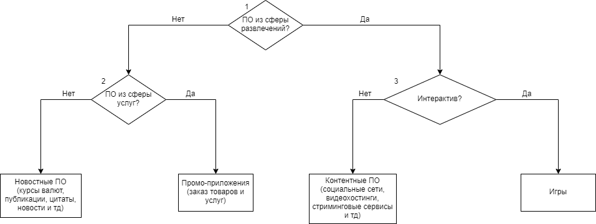

Код программы(С#):

using System;

using System.Text;

namespace Lab1 {

    public class Program {

        public static void Main(string[] args) {

            Console.OutputEncoding = Encoding.UTF8;

            Console.WriteLine("* 1 - Да, 0 - Нет *");

            var userAnswer = Utils.GetValueFromUser<int>("\nПО из сферы развлечений? ");

            if (userAnswer == 1) {

                userAnswer = Utils.GetValueFromUser<int>("\nМультимедиа? ");

                if (userAnswer == 1) {

                    Console.WriteLine("Ваш выбор: Контентные ПО");

                } else {

                    Console.WriteLine("Ваш выбор: Игры");

                }

            } else {

                userAnswer = Utils.GetValueFromUser<int>("\nПО из сферы услуг? ");

                if (userAnswer == 1) {

                    Console.WriteLine("Ваш выбор: Промо-приложения");

                } else {

                    Console.WriteLine("Ваш выбор: Новостные ПО");

                }

            }

        }

public static T GetValueFromUser<T>(string msg) {

            while (true) {

                Console.Write(msg);

                var userAnswer = Console.ReadLine();

                try {

                    return Utils.Convert<T>(userAnswer);

                } catch (Exception) {

                    Console.WriteLine("Неправильный тип ответа. Попробуйте еще раз...");

                }

            }

        }

    }

}

Пример работы:

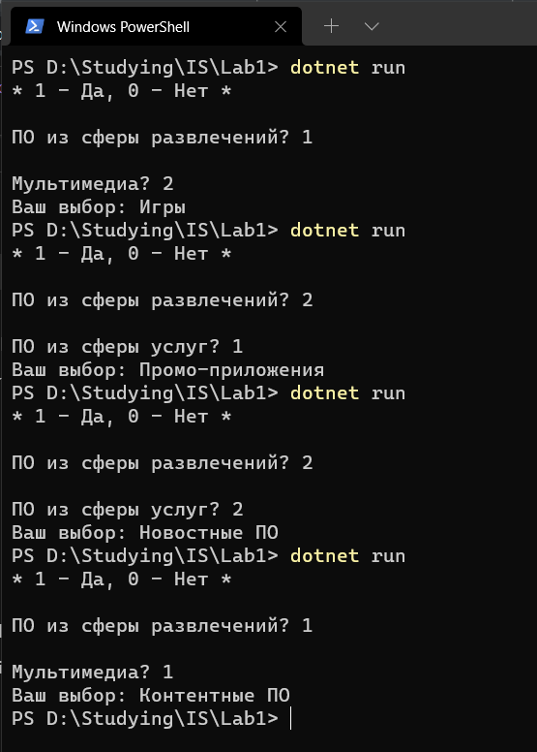

Источники:

1. https://docs.microsoft.com/en-us/dotnet/csharp/

2. https://punicapp.com/blog/pages/1046/tipy-mobilnyh-prilozhenij